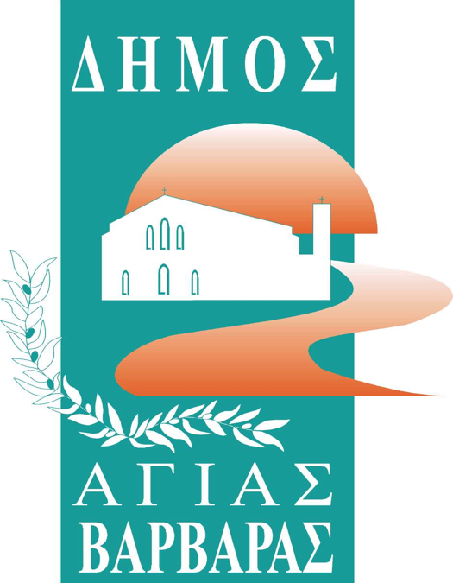
ΔΗΜΟΣ ΑΓΙΑΣ ΒΑΡΒΑΡΑΣ
Γραφείο Τύπου
ΔΕΛΤΙΟ ΤΥΠΟΥ 10/1/2024
Στίβος, πινγκ πονγκ και μαθήματα αθλητικής προετοιμασίας για ΤΕΦΑΑ από το Δήμο Αγίας Βαρβάρας.
Στο Δημοτικό Γήπεδο «Ριμινίτικα» θα πραγματοποιούνται οι προπονήσεις στο ΣΤΙΒΟ και η προετοιμασία υποψηφίων για TΕΦΑΑ ΚΑΙ ΣΤΡΑΤΙΩΤΙΚΕΣ ΣΧΟΛΕΣ, από Δευτέρα ως Παρασκευή 18.30 – 20.30.
Στο Δημοτικό Κλειστό Γυμναστήριο «Ολυμπιονίκου Μαρίας- Ελένης Κορδαλή» (Ραιδεστού 4) θα γίνονται τα μαθήματα ΠΙΝΓΚ ΠΟΝΓΚ.
O αθλητισμός στο επίκεντρο, για τους κατοίκους της πόλης μας, στην πράξη.
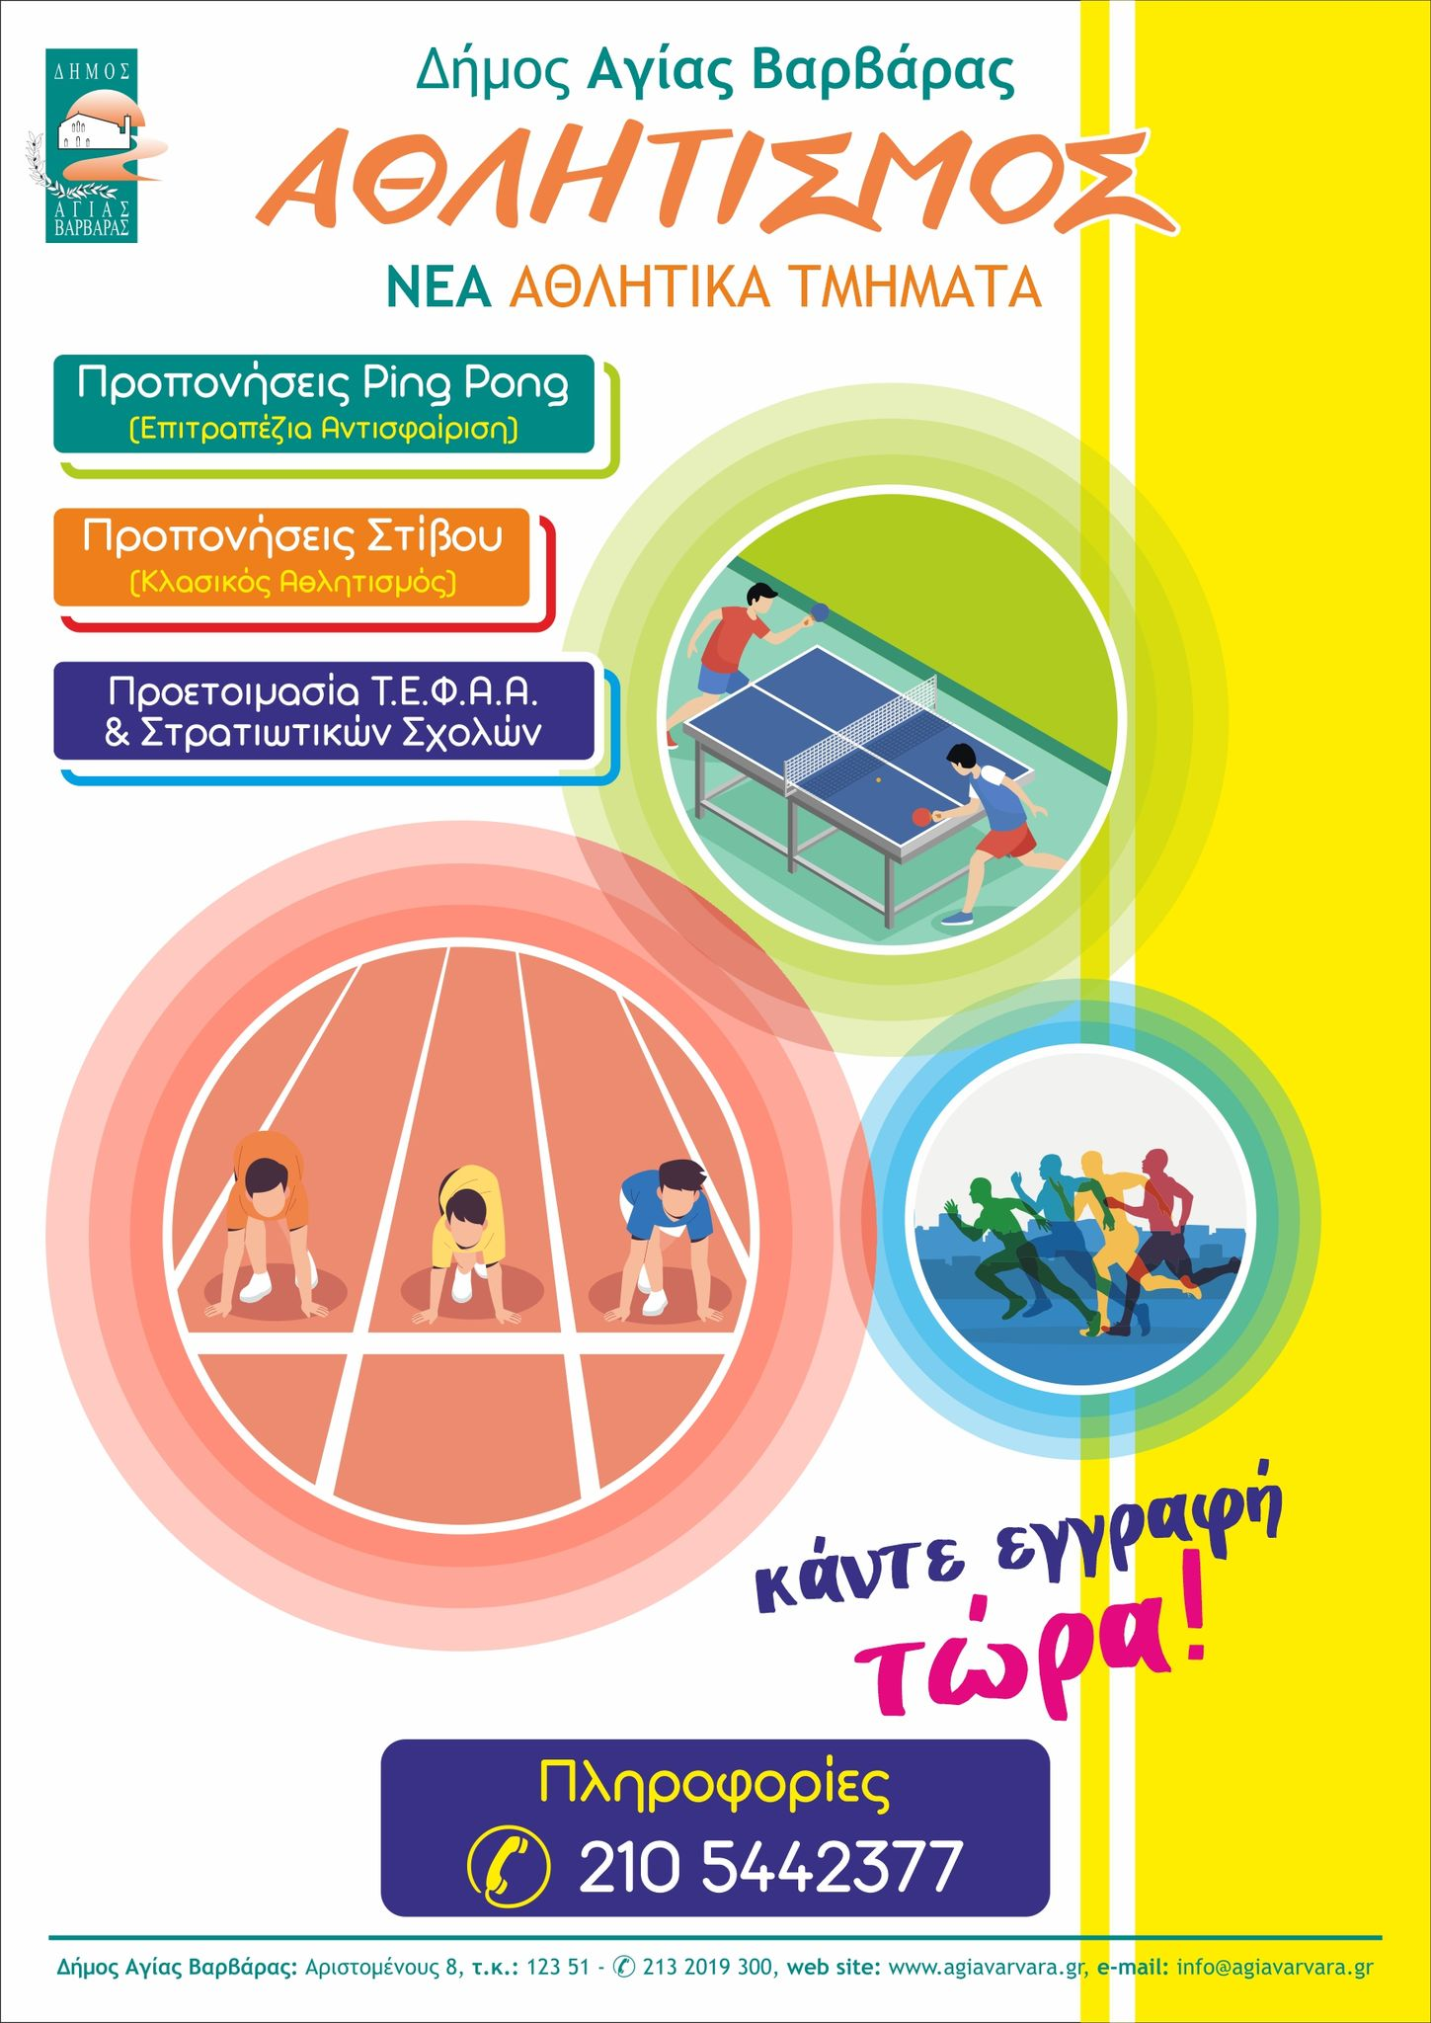
Πληροφορίες και εγγραφές στα τηλέφωνα 210 5442377.

